УДК 519.612+531.01+004.94
Математическое моделирование динамики борцов айкидо при выполнении приема ириминагэ

В. Н. Иванов¹, О. А. Панченко², В. М. Олейников³, А. В. Черников¹
¹Пермский государственный национальный исследовательский университет
Россия, 614990, Пермь, ул. Букирева, 15
precol@psu.ru; arsenyperm@mail.ru
²Пермский государственный гуманитарно-педагогический университет
Россия, 614000, Пермь, ул. Пушкина, 44
poa@kiwami.org
³EAE Consalt, Россия, 614022, Пермь, ул. Стахановская, 54
оleynikov.viktor@mail.ru
Излагаются результаты работы по математическому моделированию динамики движений борцов айкидо в процессе выполнения ими приема ириминагэ. В ходе работы решались задачи оцифровки реальных траекторий пространственного и временного изменения различных частей тела борцов при выполнении приема, формирования стержневой модели борцов, определения управляющих сил и моментов в суставах, математического моделирования и визуализации движений борцов.
Ключевые слова: механические системы; антропоморфные системы; динамика; кинематика; оцифровка пространственных движений; захват движений с использованием видеосъемки; математическое моделирование, айкидо.

Введение
В работе описываются задачи и методы их решения, возникающие на различных этапах математического моделирования поведения антропоморфных объектов в сложнокоординационных видах деятельности, к которым относятся различные боевые искусства. Исследование проведено на примере поведения борцов айкидо. Цель исследования – создание методической базы для автоматизации контроля качества тренировочного процесса.
Математическое моделирование динамики движений борцов айкидо в процессе выполнения ими различных борцовских приемов позволяет определять и всесторонне анализировать изменения пространственной ориентировки (траекторий) разных частей тел борцов по отдельности и в единой системе. Это необходимо для решения следующих практических задач:
1. Создания базы математических моделей эталонных образцов (ката) взаимодействий борцов.
2. Описания базовых поз и упражнений, систематизации элементов двигательных структур и их оптимизации по различным критериям эффективности (например, экономии используемой энергии)
3. Выработки рекомендаций по методам и правилам самоконтроля пространственной ориентировки борцов и ее осознанной корректировке.
4. Создания систем автоматизированного контроля и обучения борцов с использованием различных технических устройств: видеосъемки, систем захвата движений, элементов виртуальной реальности и пр.
5. Автоматической оцифровки движений борцов в процессе обучения и разработки правил сравнения реальных и контрольных эталонных параметров.
6. Оптимизации тренировочного процесса.
Задачи, которые решались в ходе выполнения данной работы: оцифровка реальных траекторий пространственного и временного изменения различных частей тела борцов при выполнении приема по результатам видеосъемки; формирование стержневой модели борцов как системы связанных абсолютно твердых тел; определение управляющих сил и моментов, возникающих в суставах в процессе выполнения борцовского приема; математическое моделирование и визуализация движений борцов.
Опишем методы решения основных задач, возникающих в ходе выполнения указанных выше этапов математического моделирования.

Оцифровка движений борцов

при выполнении приема ириминагэ

Для создания базы математических моделей эталонных образцов движений борцов айкидо необходимо наличие цифровых копий траекторий пространственного движения различных частей тел борцов в ходе выполнения ими реальных борцовских приемов. Один из способов получения таких копий – это видеозапись реального эталонного борцовского приема, оцифровка и вычисление положений в пространстве контрольных точек, привязанных к различным частям тела борца, видимых
на кадрах видеосъемки. Для получения трехмерных координат контрольных точек необходимо наличие, по крайней мере, двух плоских изображений одного объекта, получаемых с различных ракурсов. Реконструкции пространственных (3D) движений на основе плоскостных (2D) координат, получаемых в результате одно-, двух- или многокамерной видеосъемки посвящен ряд исследований [1–3]. Кроме того, существуют готовые оптические видеокомпьютерные технологии для захвата движений и их оцифровке [4–10] с использованием специальных костюмов или без них, с использованием различных пассивных или активных маркеров и пр.
В данной работе была решена задача вычисления трехмерных прямоугольных декартовых координат индикаторных точек, расположенных на теле борца, по двум перспективным проекциям, получаемым с двух видеокамер, расположенных под прямым углом друг к другу (схема эксперимента представлена на рис. 1). Элементы матриц преобразования двух пар двумерных (плоских) координат точек (проекций на изображающую плоскость видеокамер) в трехмерные пространственные координаты определялись с помощью эталонных точек-образцов, располагающихся в кадре, с известными 3D-координатами (см. рис. 1).

Левая видеокамера
Правая видеокамера
Рис. 1. Схема организации эксперимента для оцифровки движений борцов по записям с двух видеокамер

Приведем формулы вычисления трехмерных прямоугольных декартовых координат точек по двум плоским перспективным изображениям, получаемым в результате ортогональной видеосъемки:
,
,
где – высота установки видеокамер,
– координаты измеряемых точек на видеокадрах двух видеокамер (левой и правой), – видимые на кадрах координаты базовых точек с известными декартовыми координатами.
Примеры исходных пар кадров видеосъемки, использованных при построении гладких трехмерных траекторий движения индикаторных точек, располагающихся на телах борцов айкидо, в пространстве и времени приведены на рис. 3. В результате обработки видеокадров были построены траектории 32 точек на двух борцах: голов, плеч, локтей, кистей, торсов, бедер, колен, пяток, носков ног.
2. Создание стержневой
математической модели борцов
как системы связанных твердых тел
Для математического моделирования процессов, происходящих при выполнении борцовских приемов айкидо, была сформирована расчетная схема борца, состоящая из 13 стержневых абсолютно твердых тел (рис. 2), имитирующих основные части тела, 13 шаровых шарниров, описывающих суставы, упруго-демпфирующих и управляющих сил и моментов, возникающих в шарнирных соединениях. Математическая модель, включающая расчетные схемы двух борцов, содержит 84 степени свободы и обобщенные координаты (78 углов поворота в шарнирных соединениях и 6 линейных координат положений опорных точек двух систем связанных тел – борцов айкидо).
Известно, что для численного исследования динамики математических моделей систем твердых тел, уравнения движения могут быть построены в одной из четырех форм: в форме общих уравнений динамики с реакциями связей; в форме уравнений Лагранжа I рода с множителями Лагранжа, в форме уравнений Лагранжа II рода в обобщенных координатах или канонических переменных [11–15].
Следует отметить, что для ускорения процессов формирования математических моделей в настоящее время можно использовать уже разработанные и широко используемые различные программные продукты, такие как «MSC.ADAMS» [16], «Универсальный механизм–UM» [17], «ФРУНД» [18], «EULER» [19] и другие. Эти программы позволяют проводить полный комплекс моделирования, исследований и расчетов динамического поведения сложных механических систем с расчетной схемой в виде системы твердых тел.

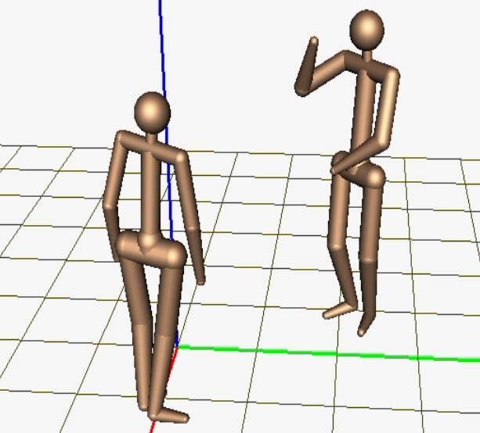
Рис.2. Стержневая модель борцов айкидо

В нашем исследовании математическая модель и расчетная схема строились с помощью отечественного программного комплекса «Универсальный механизм–UM» [17]. Он предназначен для автоматизации процесса исследования механических объектов, которые могут быть представлены системой абсолютно твердых или упругих тел, связанных посредством кинематических и силовых элементов.
3. Реализация движений борцов
при выполнении приема, определение управляющих сил и моментов в суставах
Для математического моделирования динамики борцов в процессе проведения приема ириминагэ необходимо было задать управляющие силы и моменты в шарнирных соединениях расчетной схемы борцов, обеспечивающие после интегрирования уравнений движения механической системы соответствие траекторий движения индикаторных точек наблюдаемым на записанных видеокадрах.
Для этого составлялась расширенная система дифференциально-алгебраических уравнений, включающая уравнения движения борцов (1) в форме общих уравнений динамики системы твердых тел, спроектированных в подпространство обобщенных координат (уравнения Маджи [12]), уравнения связей между координатами, скоростями и ускорениями индикаторных точек и обобщенными координатами, скоростями и ускорениями математической модели (2):
(1)
(2)
В этих уравнениях:
– вектор-столбец проекций абсолютных скоростей всех тел системы на оси систем координат, связанных с телами;
N – число тел в системе;
n – число обобщенных координат;
– известная блочно-диаго-нальная матрица размерности касательного локального базиса многообразия обобщенных координат;
– блочная верхняя двух диагональная матрица размерности , описывающая все относительные движения в системе;
– блочно-диагональная матрица размерности масс и моментов инерции всех тел системы;
,, – векторы-столбцы правых частей уравнений движения, зависящие от координат и скоростей тел системы и включающие активные, обобщенные, гироскопические, кориолисовы силы и нестационарные слагаемые;
– вектор абсолютной скорости произвольной (индикаторной) точки P i-го тела;
– вектор абсолютного ускорения точки P i-го тела;
и – абсолютные радиус-векторы различных точек системы;
– локальные координаты индикаторных точек в связанных с телами системах координат;
– матрица перехода из инерциальной системы координат в систему координат, связанную с i-м телом;
– управляющие силы и моменты в шарнирных соединениях тел расчетной схемы борцов (их количество совпадает с числом обобщенных координат). Точка над вектором означает производную по времени.
Задача определения управлений решалась в три этапа. На первом этапе построенные траектории индикаторных точек P подвергались сглаживанию с помощью линейных авторегрессионных фильтров [20, 21]. Полученные после этого аналитические функции дифференцировались для получения абсолютных скоростей и ускорений индикаторных точек. На втором этапе из системы уравнений (2) методом наименьших квадратов определялись обобщенные координаты , скорости и ускорения , а по ним – абсолютные скорости и ускорения тел системы. На последнем этапе управляющие силы и моменты , развиваемые в шарнирных соединениях модели при выполнении борцовского приема, определялись из системы динамических уравнений (1).
4. Математическое моделирование
по построенной динамической
модели борцов и визуализация движений
Математическое моделирование проводилось в среде программного комплекса «Универсальный механизм–UM».
В расчетную схему подставлялись найденные управляющие силы и моменты, и в результате интегрирования уравнений движения определялись все кинематические и силовые характеристики. После интегрирования результаты моделирования записывались в
виде видеороликов (рис. 3). Тем самым была отработана схема дальнейших работ по созданию эталонных образцов выполнения приемов айкидо от захвата движений до создания математических моделей эталонных приемов.

 | Изображение с видеокамер |  |  | Результаты моделирования
 | Левая | Правая |  | Вид слева | Вид справа
1  2  3  4  5  6  7 | 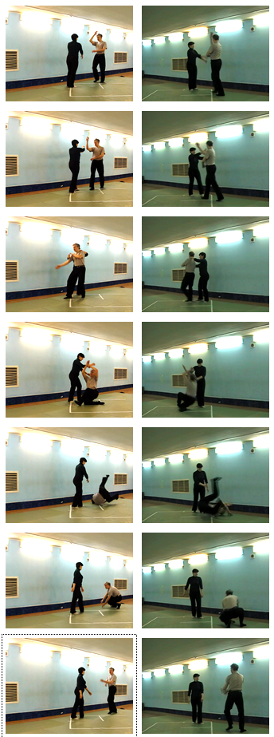 |  |  | 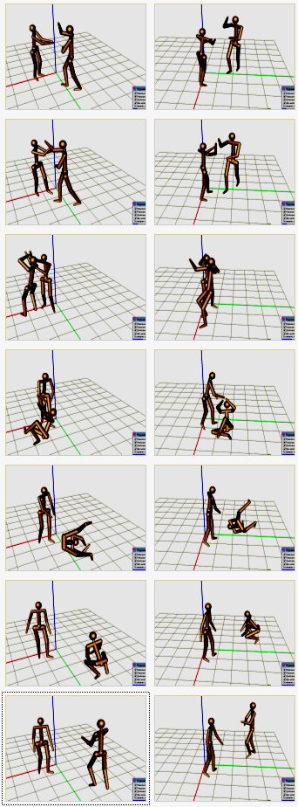 |  | 1  2  3  4  5  6  7
Рис. 3. Исходные кадры видеосъемки и результаты моделирования

Выводы

Подводя итоги, можно отметить, что выполненное исследование по формированию стержневой математической модели и моделированию динамики борцов айкидо направлено на решение следующих задач:
1. Создание банка эталонных 3D моделей динамического и кинематического поведения борцов в процессе выполнения приемов айкидо. Их можно применять в процессе обучения для всестороннего изучения особенностей реализации каждого приема. По ним можно создать базу 3D медиа-уроков.
2. Определение энергетических затрат, мышечных усилий, реакций в суставах, развиваемых в процессе проведения приема.
3. Оптимизация поведения борцов с целью минимизации энергетических затрат. Наличие математической модели позволяет варьировать эталонные приемы под антропометрические и масс-инерционные параметры конкретного ученика.
4. Определение инвариантов в пространственном положении борца, контрольных (характерных) точек на траектории движения узловых элементов, по которым можно судить о правильности выполнения приема учеником.
5. Сравнение реальных движений учеников и эталонных моделей с целью выявления характерных ошибок в проведении приема. Наличие 3D-моделей позволяет улучшить наглядность и ускорить процесс обучения.
6. Сформированные модели движений могут быть прописаны в антропометрические игрушки-роботы, модели виртуальной реальности и прочее.

Список литературы

- Роджерс Д., Адамс Дж. Математические основы машинной графики. М.: Машиностроение, 1980.
- Красильников Н. Н. Цифровая обработка 2D- и 3D-изображений: учеб. пособие. СПб.: БХВ-Петербург, 2011.
- Костюк Ю.Л., Парамонов А С., Гриценко В.Г. Технология создания трехмерных моделей объектов по плоским проекциям и ее применение в геоинформатике // Геоинформатика. Теория и практика. Вып. 1 Томск: Изд-во Томск. ун-та, 1998. С. 96–106.
- IPi MoCap Studio. URL:
(http://www.ipisoft.com) (дата обращения: 18.05.2015).
- Blade 3. URL: (http://www.vicon.com) (дата обращения: 18.05.2015).
- Organic Motion BioStage and Dynamic Athletics Rehab Analysis. URL:
(http://www.organicmotion.com) (дата обращения: 18.05.2015).
- Motion Analysis. URL:
(http://www.motionanalysis.com) (дата обращения: 18.05.2015).
- Phase Space Motion Capture. URL:
(http://www.phasespace.com) (дата обращения: 18.05.2015).
- Qualisys Track Manager. URL:
(http://www.qualisys.com) (дата обращения: 18.05.2015).
- Simi Motion 2D/3D. URL:
(http://www.simi.com) (дата обращения: 18.05.2015).
- Иванов В.Н., Домбровский И.В., Набоков Ф.В. и др. Классификация моделей систем твердых тел, используемых в численных расчетах динамического поведения машиностроительных конструкций // Вестник Удмуртского университета. Математика. Механика. Компьютерные науки. 2012. № 2. С. 139–155.
- Бячков А.Б., Иванов В.Н., Шимановский В.А. Классификация форм уравнений динамики систем твердых тел со структурой дерева // Вестник Пермского университета. Серия: Математика. Механика. Информатика. 2009. Вып. 7 (33). С. 21–25.
- Шимановский В.А., Иванов В.Н. Формирование уравнений движения механических систем в обобщенных координатах // Проблемы механики и управления. Нелинейные динамические системы: межвуз. сб. науч. тр. / Перм. ун-т. Пермь. 2005. Вып. 37. С. 188–201.
- Шимановский В.А., Иванов В.Н. Методы составления уравнений движения систем связанных твердых тел в декартовых координатах // Проблемы механики и управления. Нелинейные динамические системы: межвуз. сб. науч. тр. / Перм. ун-т. Пермь. 2007. Вып. 39. С. 248–262.
- Шимановский В.А., Иванов В.Н. Уравнения движения систем связанных твердых тел в канонических переменных // Вестник Пермского университета. Серия: Математика. Механика. Информатика. 2013. Вып.2(21). С. 76–82.
- Adams. Система виртуального моделирования машин и механизмов. URL: (http://www.mscsoftware.ru/products/ adams) (дата обращения: 18.05.2015).
- Универсальный механизм. Динамика машин и механизмов, динамика автомобилей и железнодорожных экипажей, прикладная механика, кинематика. URL:
http://www.umlab.ru/index\_rus.htm) (дата обращения: 18.05.2015).
- ФРУНД. Моделирование динамики систем твёрдых и упругих тел. URL:
(http://frund.vstu.ru /frund.htm) (дата обращения: 18.05.2015).
- EULER. ПК автоматизированного динамического анализа многокомпонентных механических систем. URL:
(http://www.euler.ru/index.php/euler) (дата обращения: 18.05.2015).
- Иванов В.Н., Домбровский И.В., Шевелев Н.А. Численная идентификация параметров динамического поведения элементов машиностроительных конструкций // Вычислительная механика сплошных сред. Пермь: Институт механики сплошных сред Уральского отделения РАН, 2011. Т.4, № 3. С. 58–67.
- Иванов В.Н. Основы идентификации механических систем. Пермь: ПГНИУ, 2012.

Simulation of Aikido Fighters' Dynamics During the Wrestling Techniques 'Iriminage'
V. N. Ivanov¹, О. А. Panchenko², V. М. Oleynikov³, А. V. Chernikov¹
¹Perm State National Research University, Russia, 614990, Perm, Bukirev st., 15
precol@psu.ru; arsenyperm@mail.ru
²Perm State Humanitarian Pedagogical University, Russia, 614000, Perm, Pushkin st., 44
poa@kiwami.org
³EAE Consalt, Russia, 614022, Perm, Stahanovskaya st., 54/I
оleynikov.viktor@mail.ru
In this paper presents the results of research on the simulation of Aikido fighters’ dynamics during the wresling techniques ‘Iriminage’. The problems, which were solved in the framework of this project, are the following: digitization of movements and calculation of the 3D-Cartesian coordinate for indicator points located on the body of a fighter during the wrestling techniques, designing of a mathematical finite element model of a fighter in the form of a multibody system, a definition of control forces and moments in the joints, a mathematical simulation and a visualization of dynamics of fighters' movements.
Key words: mechanical systems; anthropomorphous systems, dynamics; kinematics; digitization of movements in the space; motion capture by video camera; mathematical simulation; Aikido.

 © Иванов В. Н., Панченко О. А., Олейников В. М., Черников А. В., 2015

